工科创ⅡB实验报告

- 项目概述
- 项目名称
小车走黑线。

- 项目介绍
我们选取的项目是小车走黑线。我们希望通过PC端和摄像头获取路径信息然后控制小车沿着正确的轨道行走。项目主要分为两个部分：图像识别，生成路径以及控制小车部分。我们在完成项目的基本要求的基础上同时实现了两个附加功能：起始不在跑道时自动寻找最近路径，以及非环形跑道的调头行驶。项目开发工具包括：OPENCV+CLion+Cmake，energia软件。

- 小组介绍
- 成员信息
组长：植禹衡 2015级计算系学生
组员：潘亦晟 2015级计算系学生
组员：吴嫣然 2015级计算系学生

- 分工情况
植禹衡：图像，控制算法
潘亦晟：图像，网页制作
吴嫣然：硬件代码，蓝牙硬件

- 个人感想
植禹衡：
这个项目中，我感觉收获最大之处是从头到尾体会一个项目的完整流程。从完全没有头绪，到逐渐熟悉各种工具，再到形成清晰思路并实现，最后不断完善效果，这一过程给人很大的成就感，也为我以后的各种研究学习增加了一些信心。尽管这一次学习到的各种知识以后不见得会再次派上用场，但是这个学习研究的过程始终是相通的。
感觉迷茫，感觉没有思路，这些都是再正常不过的事情，只要沉住气，不断地去研究一个个冗长的文档，不断地Google陌生的名词，再加一点思考，就能将眼前的迷雾一层层拨开。
我想感谢队友们的全身心投入和毫无保留的相互信任，我们之间的不断沟通和分工合作起到了至关重要的作用。还要感谢老师在项目开始时提供的各种建议和经验，让我们少走了许多弯路。
希望大家都能从这个项目中收获知识，收获勇气，收获一个努力专注的自己。

潘亦晟：
工科创ⅡB这门课既充满了无穷的乐趣，也处处充满了挑战。从刚刚对项目的一无所知，再到逐渐对OPENCV，蓝牙模块，网页制作等有了一定的了解，从小车第一次在地面上动起来，再到小车完美地沿预定路径行动起来，其间既充满了重重困难，更饱含有解决困难，完成项目的成就感。我们经历了自购小车缺少配件，linux下蓝牙连接失败，小车行走偏差较大等问题，最终通过小组成员的通力合作和不断调试，都将问题一一进行了解决。工科创ⅡB这门课含有很多对我而言是全新领域的知识，经过这次项目，我的自主学习能力和对问题的解决能力都有了一定的提升。感谢老师的指导和队友的帮助，让我意识到了团队合作的重要性，也让我对这次项目留下来难忘而美好的回忆。

吴嫣然：
在这次的工科创项目中，我负责的是硬件部分。从刚刚拿到手时的一无所知，到最后亲眼见证了小车在电脑的控制下灵活地运动，我感受到了巨大的成就感。在这个过程当中我们遇到了一些问题，尤其是一开始的时候我把芯片的管脚搞错了，导致蓝牙一直无法正确连接，虽然道路是曲折的，但是前途是光明的。在认真看了前人的经验和一些代码之后，终于写好了硬件的代码，看着小车能够按照指令运动，感觉自己的辛苦没有白费。而后期的一些工作更是离不开我们组三人的同心协力，大家一起在党团调试小车，有什么问题都群策群力，在整个项目的过程当中，学到的不仅仅是项目相关的一些知识，更是如何去自己学习知识，如何进行团队协作的一次锻炼。最后还是要感谢队友们的支持和帮助！

- 项目介绍
- 整体结构介绍
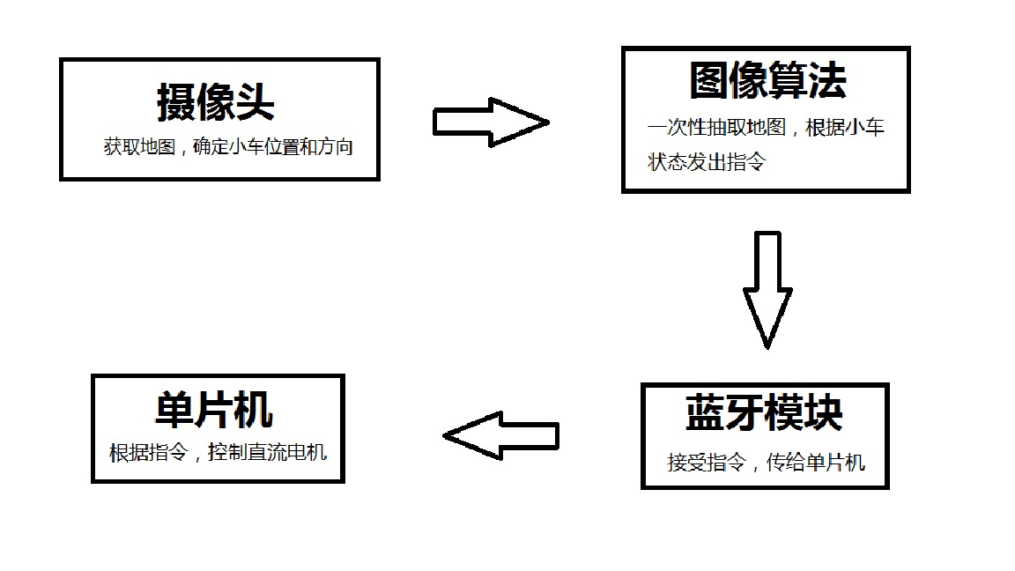
- 硬件部分
- 项目材料
小车(自备)，有线摄像头，单片机，蓝牙模块，纸质车壳，KT板轨道。

- 小车组装
我们采用自购Risym两轮智能小车。首先根据说明书依次将万向轮，开关，电池座，两个电动机安装在小车底板上。然后将单片机，驱动板与开关和电动机焊接相连。最后将两只后轮安装好，小车的组装就基本完成了。

- 蓝牙通信
硬件代码我们采用的是老师推荐的energia编写的。它的语言与c语言类似，操作简单，非常容易上手，并且自带串口调试工具，方便我们对代码进行测试。代码部分比较简单，主要是利用了两个函数：Serial.available()，这个函数用来判断电脑是否通过串口给小车发送了指令，如果Serial.available()》0，那么就开始按位接收字符并判断指令（利用Serial.read()函数）；以及analogWrite(PWMpin,value)函数，value取值范围0～255，可用于输出PWM，从而调节轮子的转速。

实现功能：我们组的单片机代码实现了通过蓝牙串口向小车发送数据的基本功能，而小车不仅可接受蓝牙信号实现一些基本的运动（如前进、后退、左右转等）其中AV表示前进，LV表示左转，RV表示右转，BV表示后退，PV表示停止。我们还实现了通过调节占空比大小来实现对速度的调节，用数字+V（例如200V）来表示。

- 软件部分
我们的图像处理算法可以在不加任何点击操作或者调整任何参数的情况下，自动检测、抽象出跑道；放上小车后，算法可以准确定位其上的两个点，确定其位置和朝向，并给出相应的指令。

基本流程如下：
1.视角变换
先用颜色寻找算法找到地图四个角上标记为蓝色的的圆圈，该步骤的关键在于将距离相近的蓝色点分为一组，距离较远的分在不同组，最后得到四个组的蓝色像素点，各取平均值作为四个角点。将这四个角点与最后显示画面的四个角点一一对应，作视角变换。
2.地图抽取
将变换后的图像进行“转色”，将其从RGB格式转为GRAY格式，然后二值化。二值图像再进行细化，就能得到一副显示了轨道结构的黑白双色图。在此我们不做霍夫变换因为我们的算法不需要将轨道转变成一个一个的节点，因此具有更广泛的适用性。
3.小车定位
放上小车之后，依旧通过颜色查找找到其上的两个点，红色在前，绿色在后。在这两个点的位置无效时，程序应该做出异常处理。如果都有效，则取两点中心作为位置判定点，小车的方向矢量则是两者之差。
4.寻找目标
我们的算法可能和很多组不太相同。我们不是在一个一个的轨道节点之间进行转移，而是实时寻找一个合理的轨道点并朝它进发。
首先，在小车周围一个小正方形的边上进行查找，看是否有轨道点在小车前方（通过简单的解析几何知识判断一个点是在前还是在后）；如果没有的话，说明需要调头，就在后方进行寻找；如果还是没有，就扩大搜索范围，在更大的正方形上寻找。
找到目标点后，判断目标方向与当前朝向的关系，如果偏差超过一定角度，就对蓝牙发出转向指令，如果偏差较小，就保持直行。（这样可以提高小车运行的速度和稳定度。）
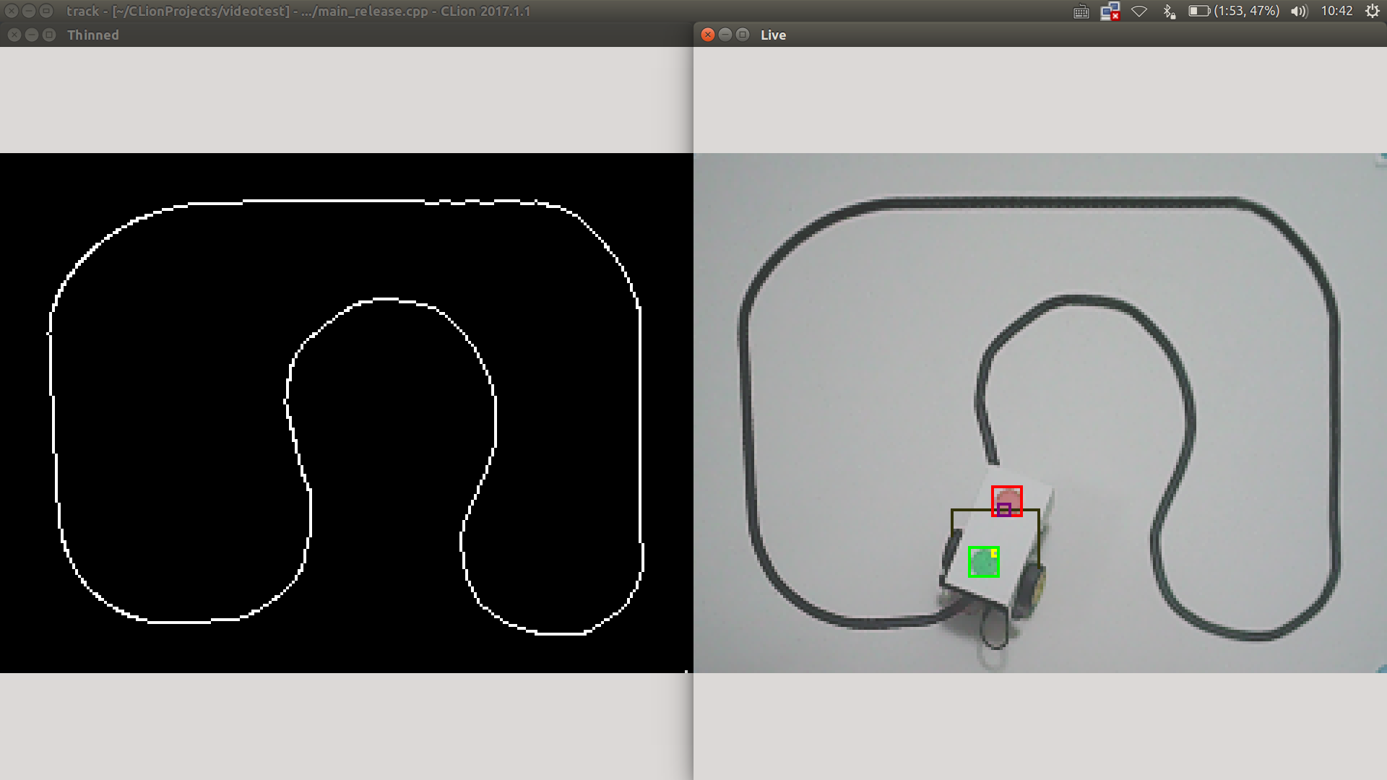
图一
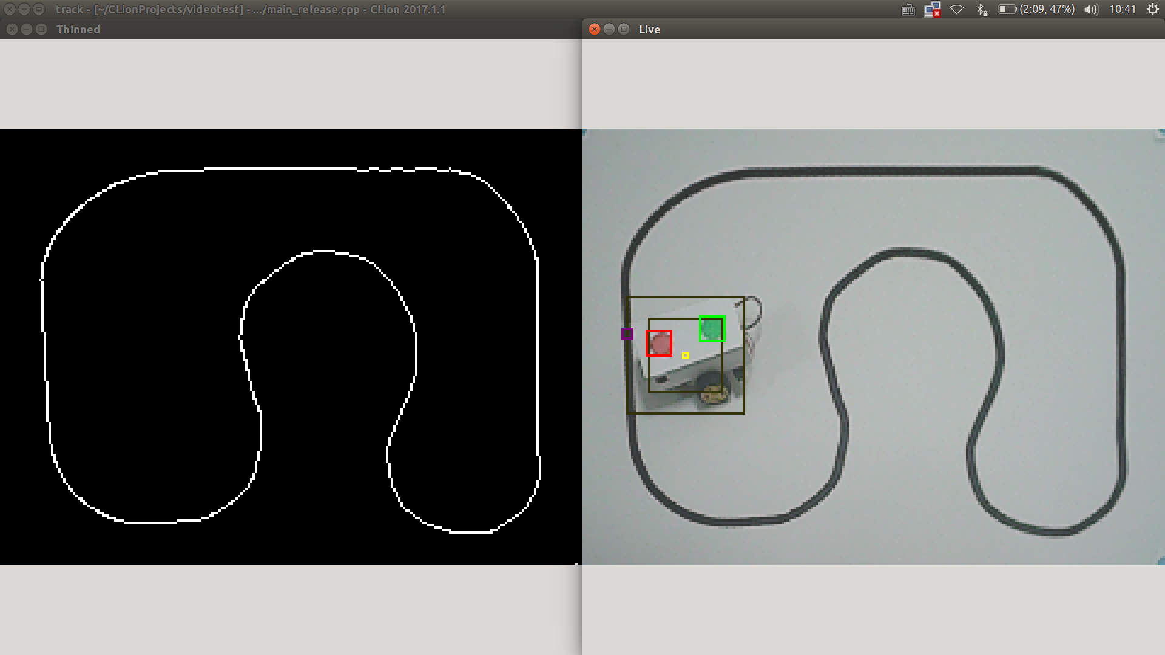
图二
图一显示了小车正常模式下的运行，黑色线条是小车的搜索范围，黄点指示了小车的位置，紫色方框是程序找到的目标点，红色框和绿色框是对两个圆形的定位。图二则是在扩大搜索范围后的程序的运行状态，此时小车正从没有轨道的位置试图踏上轨道。两图左侧的黑白图像是抽象出的轨道图片。
5.结束运行
长按任意字符，结束程序运行。

- 项目成果
- 自我评价

小车可自由运动（前后左右，转弯等）？ | 可以
小车可接受计算机指令？ | 可以
计算机可实时采集小车图像？ | 可以
计算机可抽象出跑道？ | 可以
计算机可控制小车在最优路径上运行？ | 可以
能较顺利的走出跑道？ | 可以
跑道的复杂度？ | 复杂
整体速度？（实际距离/时间） | 8cm/s
小车的控制方式？有线，蓝牙？ | 蓝牙
采用的图像处理语言 | OPENCV(C++)

- 项目亮点
- 小车运行相当稳定，几乎可完美贴合黑线路径行走
- 路径复杂度高，且兼容各种复杂路径（大角度折线转弯，曲线路径）。
3. 对非环形路线，当小车行走至路径尽头，可实现小车反转调头行驶。
4. 对于小车起始不在轨道路径时的错误情况进行了优化解决，可以自动寻找到最近的路径行走上去。
5.实现运行过程的全自动化，无需人工手动确定路径的范围。

- 不足与改进
1. 项目要求周围环境光线必须均匀。若出现光线不均匀可能会造成路径识别时路径部分缺失。我们通过算法将原始图像不同部分的对比度调低，颜色定位的效果有了显著地提升。
2. 摄像头未放置在轨道的正上方，造成了一定的识别误差导致小车在部分路径上略微偏离轨道。我们采取手动减去相对误差量的方法进行了优化。
3. 对于自动寻找最近可行路径这一附加功能，小车可能会出现犹豫不决的情况。
4.小车体积较大，轨道之间的距离不能太小。
5.由于小车的电机的原因，小车运行速度比较慢。

- 困难与解决方案
- linux蓝牙连接
Linux下自带蓝牙连接软件不好，后来找到一款叫做blueman的软件，非常好用
- 小车车速调节困难
占空比过高时，小车运行速度过快，会出现小车难以控制，跑出跑道的情况；占空比过低时，小车发动机无法带动轮胎走动。我们首先对临界占空比进行了测试，寻找到了恰好能使发动机带动轮胎走动而不出现卡顿的占空比临界值。然后在控制小车行走时，我们也采用了一步一动的方案，方便对小车即时调节控制。当然因为交变很快，视觉效果仅仅是速度比较慢。

- 小车识别
我们一开始仅仅使用小车中部这一点对小车的实时位置进行识别，调试过程中发现该种方案无法正确判断出小车当前的前进方向，运行时出现了较大的误差。我们然后对小车车头和车尾两个点进行识别进行了优化，可以准确地判断出当前前进方向。同时对小车车壳上的圆点颜色识别出现了困难，经过反复调节每个颜色的参数区间来达至稳定效果。

- 系统使用说明

- 打开小车开关以及充电宝电源。
- 通过蓝牙连接电脑和小车，并打开摄像头
- 运行程序。摄像头根据所放蓝色圆点小圆片自动选取轨道范围，然后自动生成路径。
- 将小车放入摄像头范围内（可不放在轨道上），小车自动寻找并行驶至最近轨道，然后开始沿预定路线行进。若轨道非闭合，到达终点后可实现掉头反向沿轨道继续行驶。
- 运行结束后可长按任意键退出程序。

- 致谢

感谢张志文老师在我们困难时的悉心指导，感谢小组成员之间的相互理解和默契配合。遇到困难时，总是耐着心慢慢地一步步解决。最后，也感谢学校给我开设了工科创这样一门课，让我们能够将平时所学用于实践中去，去设计与解决问题，感觉编程与工程的快乐！

附：
Requirements and instructions to run this project (README of PC codes):
1. Linux
2. Modern version of CMAKE
3. Modern version of gcc, g++
4. Opencv version 3.x
5. The camera been put on a postion comparably high.
Instruction:
1. "cmake ." don't miss the '.'
2. make
3. Connect the bluetooth module, make sure it's been mapped to '/dev/rfcomm0'
4. adjust the position of the camera
5. sudo ./track
6. press 'y' to confirm the map transformation, 'n' otherwise, and repeat until confirm.
7. Put the car on the map.
8. Hold any key to stop the program.

